קובי אפללו
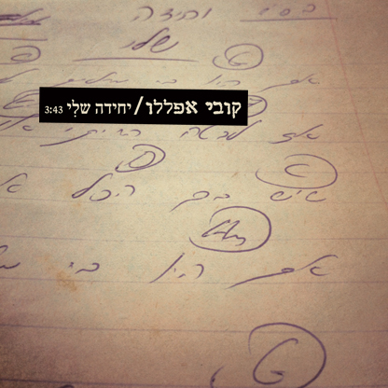
יחידה שלי
מילים ולחן: קובי אפללו

בימים אלה נערך קובי אפללו לחגיגה משולשת בה יחגוג את הגעת שני אלבומיו הראשונים ״בא מן השתיקה״ ו״ביום הכי בהיר״ למעמד אלבומי פלטינה ואת אלבומו האחרון ״שמע״ למעמד אלבום זהב. לרגל החגיגה הקרבה מוציא קובי את ״יחידה שלי״,שיר אהבה יפיפה ומרגש המתאר את האהבה הנשגבת ביותר שאדם יכול לזכות לה מאור היחידה..
"יחידה שלי" היא בלדה מיוחדת אשר כוחה מגיע מהקהל. בשקט בשקט צבר לו השיר עשרות אלפי צפיות ביוטיוב וקובי החל לקבל בקשות חוזרות ונשנות מהקהל לבצע את השיר בהופעות..

"אם היו בי מילים לתאר
אז הייתי אולי מוותר
על כבודי לכבודך מייחד ייחודך
אם היו בי מילים לתאר

יחידה שלי או יחידה שלי
מה כוחן של מילים מול כוחך
השבילים שאלך בשבילך, בשבילך..."

האלבום השלישי שמע זכה לביקורות נלהבות מהקהל ומהתקשורת גם יחד, והסינגלים שיצאו מתוכו הפכו ללהיטים בתחנות הרדיו, ואוטוטו הוא מגיע למעמד אלבום זהב..עם צאת האלבום החל סיבוב הופעות מוצלח שנמשך בכל הארץ.
מאחורי אפללו כבר שני אלבומים מצליחים, שהגיעו למעמד פלטינה, ושהנפיקו להיטים רבים שהפכו לחלק בלתי נפרד מהפסקול הישראלי וקיבעו את מעמדו כאחד מהזמרים והיוצרים הטובים והמוערכים בישראל.
הופעות קרובות:
5.1.13- ברל'ה- להבות חביבה
12.1.13- זאפה ת"א

